**Studiu de Piață**

**Care sunt site-urile concurente și prin ce se remarcă fiecare?**

**1. arenait.ro:**

- are *parteneriat* cu multe companii cu renume în industria IT cărora le promovează produsele/serviciile la schimb cu asocierea site-ului cu numele lor.

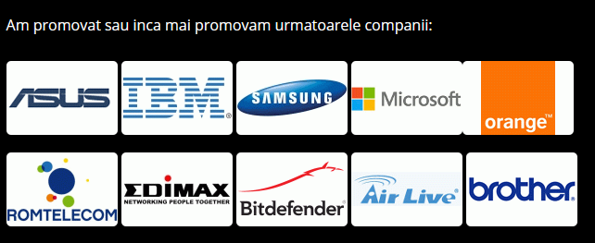

- tehnologia *hover* oferă utilizatorului o experiență mai placută în naviagarea site-ului

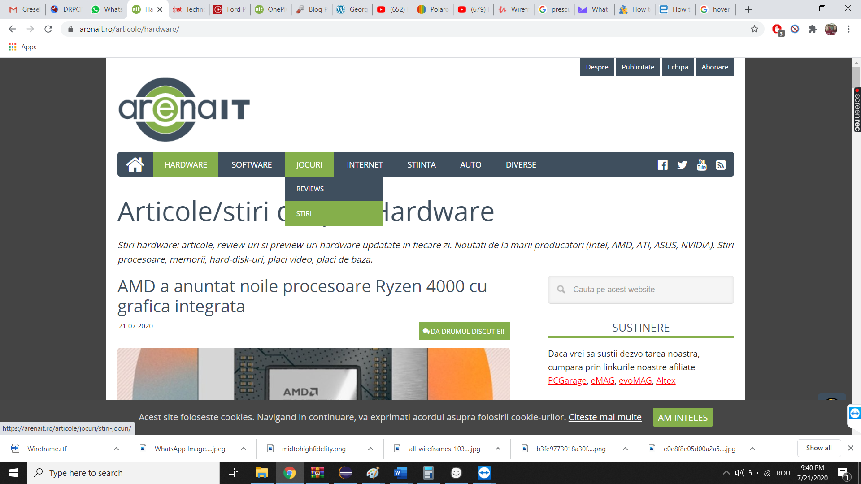

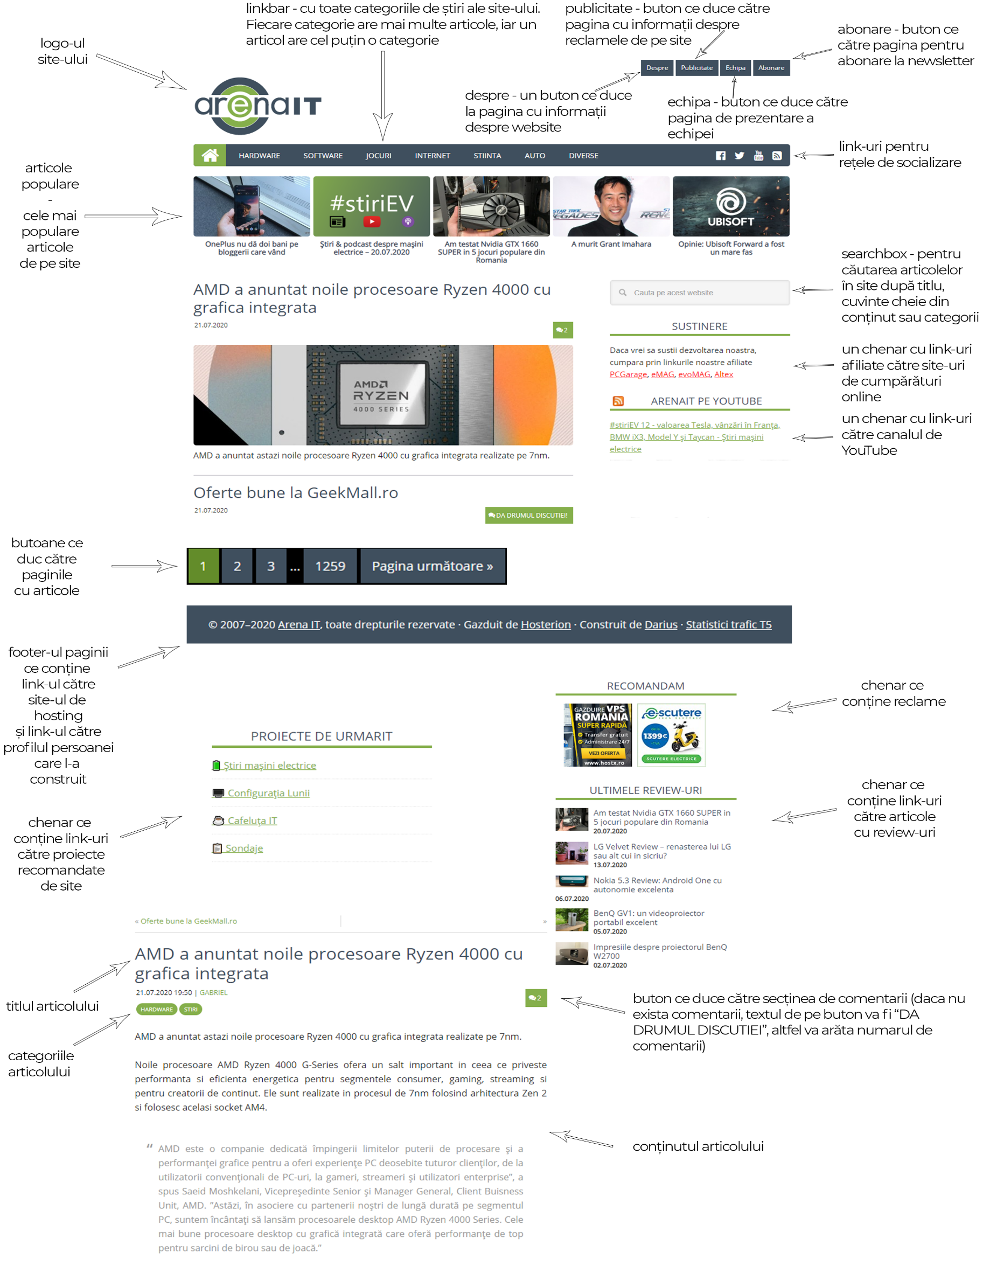

**2. gadget.ro:**

**-** se remarcă prinopțiunea de *newsletter* cu un *design simplu,* amplasată vizibil care le poate aduce un mare plus in ceea ce privește *marketing-ul* (se știe că marketing-ul prin e-mail s-a dovedit mult mai eficient decât cel prin social media)

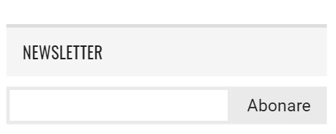

- de asemenea, secțiunea “articole recomandate”, își pastrează poziția pe tot cuprinsul articolului și are un aspect aerisit și placut pentru utilizator

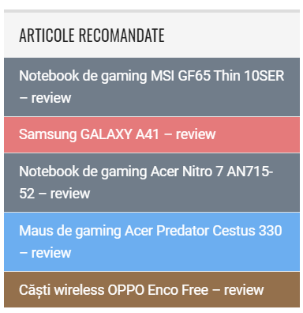

**3. blog.pcgarage.ro:**



- este blog-ul unui magazin online de electronice și electrocasnice care ajută foarte mult pe partea de *advertising* întrucât contine foarte multe *review-uri* la produsele pe care le pune la vânzare.

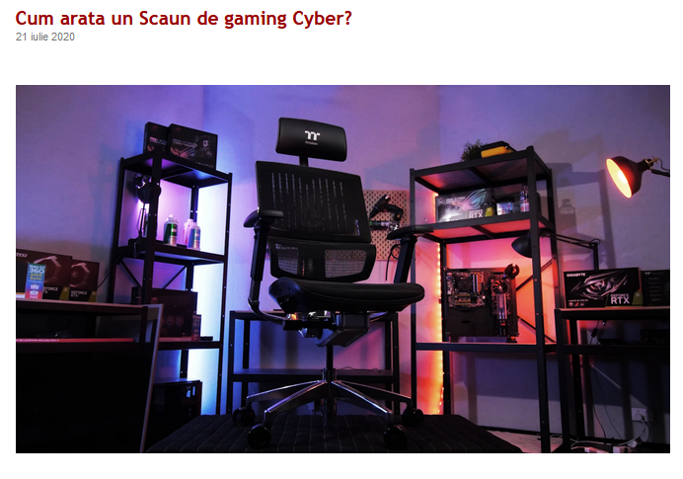

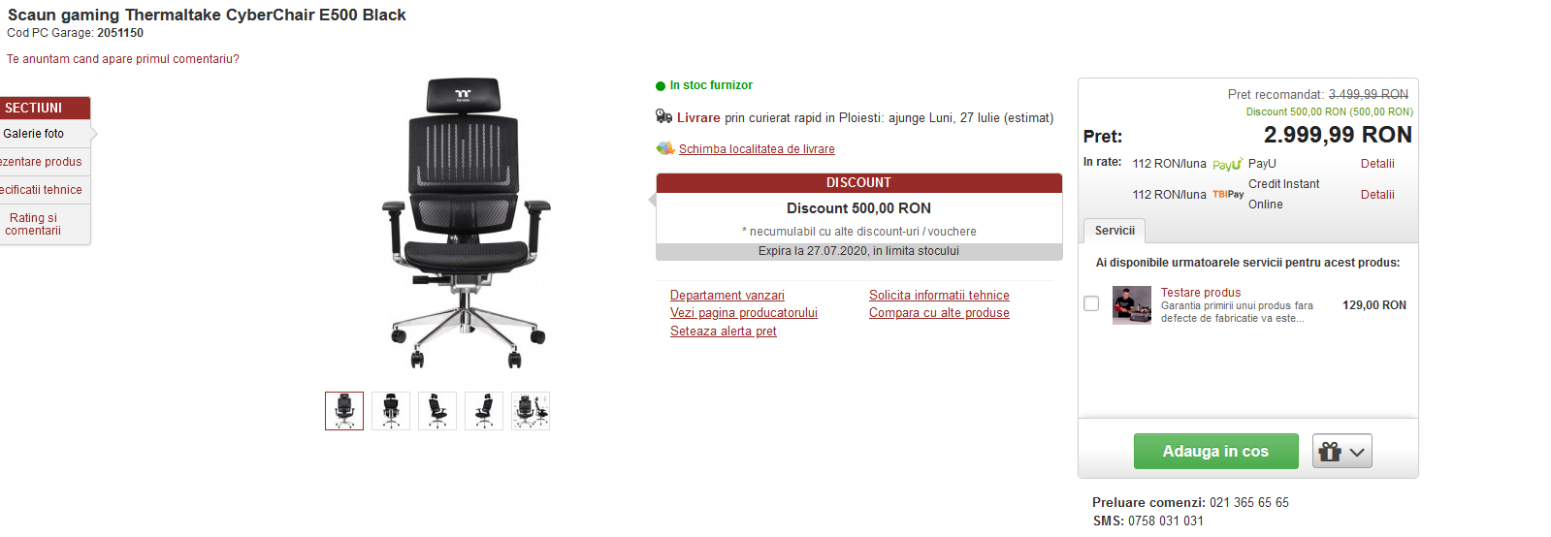

* blogul are o secțiune denumita ”comentarii recente” prin care se încurajează *interacțiunea cu publicul*.

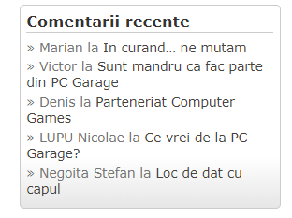

**4. cnet.com:**



- oferă o secțiune separată de *descărcări* (cele mai multe fiind disponibile gratuit) de aplicații software care sunt, de asemenea, prezentate în articole separate

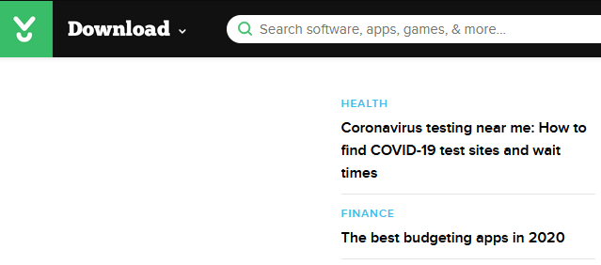

**5. buhnici.ro:**

- blog-ul unui fost reporter și prezentator TV în materie de IT care este în prezent YouTuber. Avantajul principal este strânsa legatură dintre canalul său de *YouTube* și blogul său, comentariile fiind împărțite pe cele două platforme, dar Buhnici răspunde în primul rând comentariilor de pe blog.

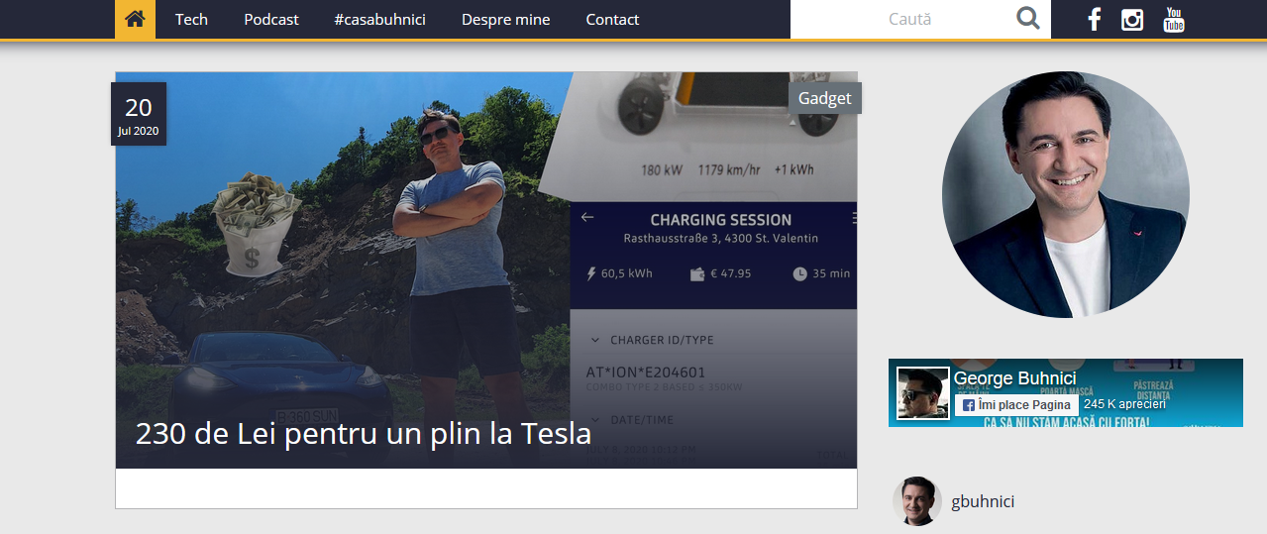

* un minus ar fi absența *faviconului*, sau a unui logo care să fie ușor de recunoscut de utilizator (brand recognition)

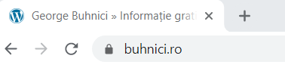

**6. thenextweb.com:**



- separarea *categoriilor* se face direct din meniul principal dobândind astfel o interfață prietenoasă cu orice utilizator



- prezența permanentă a unui buton pentru accesarea unui meniu cu *setări de accesibilitate* (pentru persoanele cu dizabilități)



**7. blogdetehnologie.ro:**



- o problemă a acestui website este imposibilitatea de a vedea *footer-ul* pentru mai mult de câteva secunde deoarece se încarcă articole mai vechi imediat ce utilizatorul a ajuns în josul paginii

